Об изменении и установлении границы поселка Шашубай Актогайского района Карагандинской области
Совместные постановление акимата Актогайского района Карагандинской области от 12 апреля 2024 года № 17/01 и решение Актогайского районного маслихата Карагандинской области от 29 марта 2024 года № 129. Зарегистрировано в Департаменте юстиции Карагандинской области 15 апреля 2024 года № 6591-09
В соответствии с Земельным кодексом Республики Казахстан, Законами Республики Казахстан "Об административно-территориальном устройстве Республики Казахстан" и "О местном государственном управлении и самоуправлении в Республике Казахстан", акимат Актогайского района ПОСТАНОВЛЯЕТ и Актогайский районный маслихат РЕШИЛ:
1. Изменить границы поселка Шашубай Актогайского района Карагандинской области путем включения 2 гектара земель запаса Актогайского района, установив границы поселка Шашубай Актогайского района Карагандинской области общей площадью 3175 гектаров согласно приложению к настоящему совместному постановлению и решению.
2. Контроль за исполнением настоящего совместного постановления и решения маслихата возложить на курирующего заместителя акима Актогайского района.
3. Настоящее совместное постановление и решение вводится в действие по истечении десяти календарных дней после дня его первого официального опубликования.
Аким Актогайского района | Р. Кенжебеков
Председатель районного маслихата | Р. Абеуов
Приложение к совместному
постановлению и решению
Акимата Актогайского района
от 12 апреля 2024 года № 17/01 и
Актогайского районного маслихата
от 29 марта 2024 года № 129
Граница поселка Шашубай Актогайского района Карагандинской области

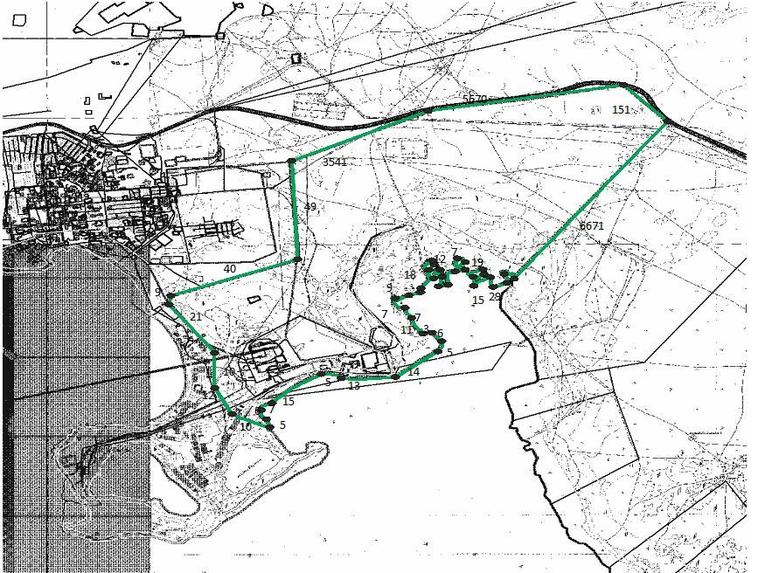

Условные обозначения:

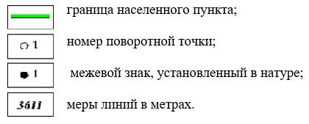

© 2012. РГП на ПХВ «Институт законодательства и правовой информации Республики Казахстан» Министерства юстиции Республики Казахстан

